ZESTAW 1 – KLASY MŁODSZE
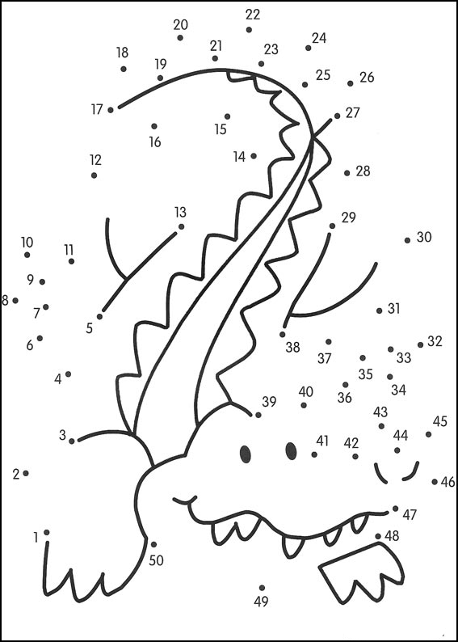
Zadanie 1.
Połącz kropki w kolejności od 1 do 50 i napisz jakie zwierze ukryło się na obrazku.

Na obrazku ukrył się ……………………………………………………….
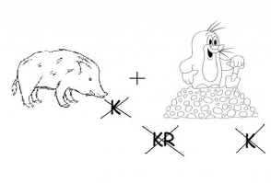
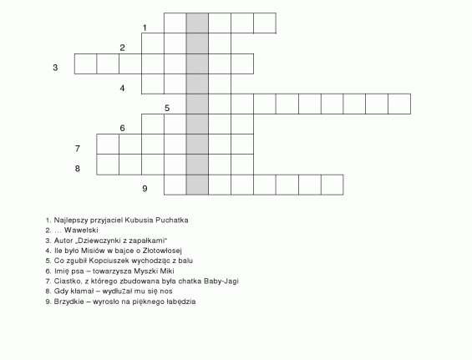
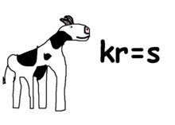
Zadanie 2.
Rozwiąż krzyżówkę.
Zadanie 3.
Rozwiąż rebusy.
----------------------------------------- ------------------------------------------------
Zadanie 4.
Rozwiąż zagadki.
- Łatwą zagadkę dziś mamy, kim jest mama mamy?
…………………………………………
- Czerwony kubraczek, czerwona czapeczka, przez las do babci idzie panieneczka
…………………………………………
- Wszyscy do mnie zaglądają, co o wygląd schludny dbają.
…………………………………………
- Śnieżną buzię ma i siedmiu krasnali zna.
…………………………………………
- Choć ma rogi i nogi nie ruszy z podłogi.
…………………………………………
- Choć posiada pancerz, wcale nie wojuje. Choć ma cztery nogi wolno spaceruje.
…………………………………………
- Kiedy w nim kipi woda, gwiżdże jak lokomotywa.
…………………………………………
- Dobre ma zwyczaje ludziom mleko daje.
…………………………………………
- Skacze w parku po drzewach, żaden orzech nie jest dla niej trudny do zgryzienia.
…………………………………………
- W lecie jest krótka a długa w zimie. Jak jej na imię.
…………………………………………
- Mrugają, mrugają, choć oczek nie mają. Widać je na niebie, gdy czas spać na ciebie.
…………………………………………
- To raz utyje, to znowu schudnie. Gdy noc przychodzi świeci nam cudnie.
…………………………………………

Zadanie 5.
Połącz twarze dzieci z odpowiadającymi ich emocjom emotikonami.

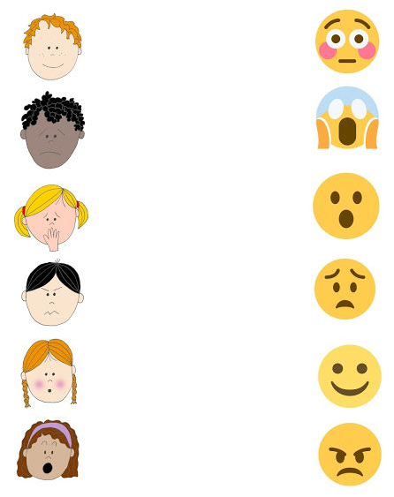
Źródło: Internet.

